ZORGBELEID

Herwerkt op 01/09/2018

Inhoud

________________________________________________________

1 Uitgangspunt van het zorgbeleid vanuit de overheidsvisie 3

1.1 Verantwoordelijkheid van het volledige school- en zorgteam 4

1.2 Een continuüm van zorg 4

1.3 Curriculumdifferentiatie 6

1.4 Gevolgen voor organisatie en aanpak 6

1.4.1 Referentiekader 6

1.4.2 Zorginitiatieven op niveau van de school en de scholengemeenschap 7

1.4.3 Zorginitiatieven op niveau van de leerkracht 7

1.4.4 Zorginitiatieven op niveau van de leerling 8

2 Onze zorgVISIE en de zorgwerking 9

2.1 Criteria voor externe zorgondersteuning 9

2.2 Taakverdeling binnen het zorgteam 10

2.3 MDO - 'multidisciplinair overleg' 12

2.4 Zorgcoördinatie en ouders 13

2.5 Nascholing 13

3 Evolutie uitbouw van de zorgcoördinatie 14

3.1 Op niveau van de school 14

3.1.1 Evolutie 14

3.1.2 Overgang van leerlingvolgdossier over Omniwize naar iOmniwize 14

3.1.3 Ouders informeren 15

3.2 Op niveau van het team 16

3.2.1 Inventarisatie van differentiatiemateriaal = orthotheek 16

3.2.2 Zorg op de personeelsvergadering 16

3.2.3 Ondersteuningsbehoeftes van de leerkrachten 16

3.3 Op niveau van de leerling 16

3.3.1 Sociale vaardigheden 17

3.3.2 Detectie leerrisico 17

3.3.3 Opvolging leerrisico's en interventies 18

Bij lage 1: Visie en pedagogisch project 19

Bijlage 2: MDO-voorbereidingsdocument 23

Bijlage 3: Infoavond ouders zorgwerking 24

Bijlage 4: Externe volgfiche 25

Bijlage 5: Lees- en leertips 27

Bijlage 6: Preventieve werking pesten 32

Bijlage 7: Redicodis-maatregelen 35

1 Uitgangspunt van het zorgbeleid vanuit de overheidsvisie
___________________________________________________________________________

Het Vlaamse onderwijs kent reeds een lange geschiedenis van zoeken naar wegen om ZORG te bieden aan kinderen met specifieke onderwijsbehoeften. In het gewoon onderwijs kregen pedagogische achterblijvers ondersteuning door de taakleerkracht vanaf het schooljaar 1976. Het ambt van taakleraar werd organiek vanaf het schooljaar 1977-1978. Kort daarna volgde de regelgeving over GON, waardoor kinderen met lichamelijke of zintuigelijke beperkingen, mits extra ondersteuning vanuit een school voor buitengewoon onderwijs, konden worden opgevangen in het gewoon onderwijs.
Onder invloed van de maatschappelijke ontwikkelingen groeide de aandacht voor specifieke doelgroepen. Dit leidde tot twee projecten waarvoor de overheid extra middelen vrijmaakte:
- Het onderwijsvoorrangsbeleid (OVB) moest focussen op het wegwerken van schoolse achterstanden bij migrantenkinderen en moest werken aan hun maatschappelijke integratie.
- Het project zorgverbreding (ZVB) was erop gericht de mogelijkheden van het gewoon onderwijs in het opvangen van (leer-)problemen te vergroten, waardoor de uitstroom naar het buitengewoon onderwijs zou worden teruggedrongen.
Met het decreet betreffende gelijke onderwijskansen (28/06/2002) werd onder meer geregeld dat scholen aanvullende lestijden zouden krijgen voor het uitwerken van een geïntegreerd ondersteuningsaanbod vanaf het schooljaar 2002-2003. In datzelfde decreet werd ook reeds aangegeven dat scholen vanaf het schooljaar 2003-2004 aanvullende lestijden zouden krijgen voor het voeren van een zorgbeleid.
In een eerste fase krijgen de vroegere OVB- en ZVB-middelen een decretaal karakter onder de noemer 'geïntegreerd ondersteuningsaanbod'.
In een tweede fase wordt de zorg nog breder opengetrokken en krijgen alle scholen extra middelen voor het voeren van een zorgbeleid, en dit bovenop de eventueel reeds toegekende GOK-middelen uit de eerste fase.
Vanaf 1 september 2007 wordt een puntenenveloppe zorg+ ter bevordering van de kleuterparticipatie geïntroduceerd in het basisonderwijs. Later wordt deze ondersteuning verder uitgebreid met de projecten GOK+ en 'tweedelijnsondersteuning'.
Vanaf 1 september 2012 treedt in het gewoon basisonderwijs een nieuw omkaderingssysteem in voege. De nieuwe basisomkadering is deels op socio-economische leerlingenkenmerken gebaseerd. Elke leerling die voldoet aan de SES-kenmerken genereert SES-lestijden. In het Vlaams Parlement is op 12 maart 2014 een belangrijke stap gezet om het onderwijs meer INCLUSIEF te maken voor leerlingen met specifieke onderwijsbehoeften. Het parlement stemde het M-decreet. ‘M’ staat voor maatregelen voor kinderen met specifieke onderwijsbehoeften.

Krachtlijnen van het M-decreet
- Het M-decreet dat geleidelijk werd ingevoerd vanaf het schooljaar 2015-2016 wil meer kinderen met een beperking een plaats bieden in het gewoon onderwijs. Elke school voor gewoon basisonderwijs moet een doorgedreven zorgbeleid uitbouwen en zoeken naar REDELIJKE AANPASSINGEN. Als dat niet genoeg helpt, dan kan het kind naar het buitengewoon onderwijs. Inclusie is vanaf nu de regel, het buitengewoon onderwijs de uitzondering.
- De grootste verandering voor het gewoon onderwijs is het recht op redelijke aanpassingen. Het lerarenteam moet veel gerichter nadenken over remediëring, differentiatie, het inzetten van hulpmiddelen en het meer op maat maken van een curriculum.
- Het M-decreet stelt dat elk kind het recht heeft om zich in te schrijven in een gewone school. De school mag dus geen leerlingen weigeren die het gemeenschappelijk curriculum aankan met aangepaste maatregelen. Ook een leerling die een individueel aangepast curriculum volgt, heeft het recht om in te schrijven in een gewone school. Zijn inschrijvingen kan pas ontbonden worden na een gesprek tussen school, CLB en ouders over de (on)redelijkheid van aanpassingen. Een kind kan pas naar het buitengewoon onderwijs met een verslag van het CLB.
- Vanaf het schooljaar 2015-2016 worden type 1, type 8 en opleidingsvorm 3 geleidelijk afgebouwd en omgevormd tot het nieuwe type ‘basisaanbod’. Er komt een nieuw type 9 voor kinderen met autisme die geen verstandelijke beperking hebben.

In elke school zijn er kinderen die bijkomende aandacht vragen. Deze kinderen stellen de school voor de boeiende uitdaging om antwoorden te formuleren op hun specifieke hulpvragen. Het zorgbeleid moet ervoor zorgen dat er voortdurend afstemming wordt gezocht tussen het pedagogisch-didactisch aanbod en de behoeften van de leerlingen. Planmatig en gelijkgericht werken in de zorg kenmerkt de zorgbrede school. Differentiatie is hierbij een belangrijk uitgangspunt om tegemoet te komen aan de noden en de mogelijkheden van de kinderen. Kwaliteitsvol onderwijs veronderstelt het uittekenen van een leerroute die aanvangt bij de beginsituatie van de kinderen. De klastitularis reflecteert kritisch op het onderwijsaanbod in functie van de leervraag.

1.1 Verantwoordelijkheid van het volledige school- en zorgteam

De school die haar onderwijsleerproces ent op de specifieke ontwikkelingsnoden van haar leerlingen, gaat een fundamenteel engagement aan. Vanuit haar historiek, haar draagkracht, haar instroom, … zal de school autonoom een antwoord formuleren op de hulpvraag van kinderen en ouders. Het volledige schoolteam dient daarom te worden betrokken bij het uitwerken van een gelijkgerichte visie op zorgbreed onderwijs. Deze visie wordt gekaderd binnen het pedagogisch project, de visie van de school (zie bijlage 1) en gedragen door het volledige schoolteam. Zij dient als inspiratiebron en biedt een inhoudelijk kader voor het ontwikkelen van een pedagogisch-didactische lijn. Het vergt planmatig overleg, coördinatie, gelijkgerichtheid, gezamenlijke verantwoordelijkheid, … om in teamverband de leerlingenzorg uit te bouwen.

1.2 Een continuüm van zorg

Binnen het continuüm van zorg worden een aantal stappen onderscheiden:

▪ Brede basiszorg (fase 0) :
Fase in het zorgcontinuüm waarbij de school vanuit een visie op zorg de ontwikkeling van alle leerlingen stimuleert en problemen tracht te voorkomen. Dit kan door een krachtige leeromgeving te bieden, de leerlingen systematisch op te volgen, actief te werken aan het verminderen van risicofactoren en aan het versterken van beschermende factoren.

Concreet betekent dit dat de zorg in eerste instantie de verantwoordelijkheid van de klastitularis blijft.
De klasleerkracht is de spilfiguur in de zorg voor elk kind van zijn/haar (klas)groep. Hij/zij schept de voorwaarden en het klimaat waarin zoveel mogelijk kinderen zich optimaal betrokken voelen bij het onderwijsaanbod. Daarom dient hij/zij ook te beschikken over de basisvaardigheden om te signaleren en te begeleiden.

▪ Verhoogde zorg (fase 1):
Fase in het zorgcontinuüm waarbij de school extra zorg voorziet onder de vorm van REmediërende, DIfferentiërende, COmpenserende en DISpenserende maatregelen, afgestemd op de specifieke onderwijsbehoeften van bepaalde leerlingen én voorafgaand aan de fase van de brede basiszorg.
‘REDICODIS’ vervangt de vroegere term sticordi. Overleg, observatie en analyse van de onderwijsnoden staan centraal.

De klastitularis en de zorgcoördinator leggen hun deskundigheid samen. Vanuit deze gedeelde deskundigheid wordt gezocht naar adequate en geïndividualiseerde oplossingen en worden acties ondernomen. De gelijkwaardige deskundige inbreng is een belangrijk uitgangspunt om een goede relatie tussen de leerkracht en de zorgcoördinator op te bouwen.

Wanneer problemen de draagkracht van de klasleerkracht of de (klas)groep overstijgen, kan vanuit de uren zorgcoördinatie begeleiding van leerlingen worden opgenomen.
De begeleiding kan individueel of in groep gebeuren en vindt zo veel mogelijk in de klas plaats (team-teaching). Daar waar de begeleiding in de klas niet volstaat, kan het kind individueel begeleid worden, ook buiten de klascontext.
De klemtoon dient te liggen op preventie in de klas. Een goede preventie is geënt op de kennis en ervaring die je verkrijgt door het remediërend omgaan met en begeleiden van kinderen. Remediëring en preventie gaan hierbij hand in hand.

▪ Uitbreiding van de zorg (fase 2):
Fase in het zorgcontinuüm waarbij de school de maatregelen uit de fase van de verhoogde zorg onverkort verderzet en het CLB een proces van handelingsgerichte diagnostiek opstart.

Ervaring leert dat de communicatie met het CLB vlotter verloopt wanneer de school over een rechtstreekse contactpersoon (de onthaalmedewerker) beschikt. Ook via samenwerking met het buitengewoon onderwijs (de ondersteuner) kan externe expertise in de school worden binnengehaald.

▪ Individueel aangepast curriculum (fase 3):
Als blijkt dat de aanpassingen om een leerling binnen een gemeenschappelijk curriculum mee te nemen ofwel disproportioneel ofwel onvoldoende zijn, kan aan een individueel aangepast traject (eventueel in een school voor buitengewoon onderwijs) worden gedacht.

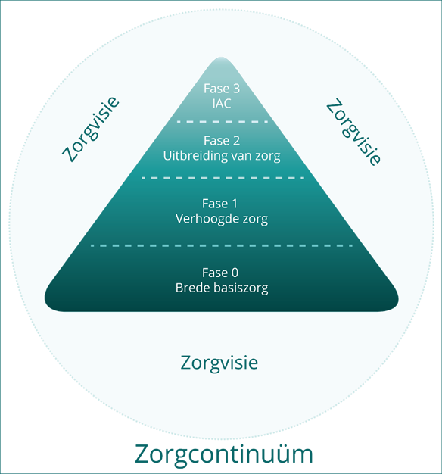

1.3 Curriculumdifferentiatie

Curriculumdifferentiatie is een belangrijke sleutel om zorgbreed onderwijs te organiseren. De klemtoon moet hierbij worden gelegd op de zorg voor het opvolgen van de ontwikkeling van de individuele leerling of de leerlingengroep. Men moet m.a.w. nagaan wat een kind kan en hoever het kan geraken. Dit betekent dat kinderen die nood hebben aan extra zorg een leerlijn kunnen volgen, aangepast aan zijn/haar mogelijkheden, zonder daarbij de draagkracht van de school te overschrijden. Belangrijk is dat de leerkrachten zicht hebben op het ontwikkelingsproces. Het hanteren van een kindvolgsysteem is hiertoe een goed middel.

1.4 Gevolgen voor organisatie en aanpak

1.4.1 Referentiekader

De overheid opteert voor een aanpak van de zorgcoördinatie op drie niveaus: het coördineren van de zorginitiatieven op het niveau van de school en de scholengemeenschap, het ondersteunen van het handelen van de leerkracht en het begeleiden van leerlingen.
Deze drie niveaus kunnen niet van elkaar worden gescheiden. Ze interfereren voortdurend. Gezien het belang van de continuïteit, dient de verantwoordelijke voor de zorgcoördinatie deze samenhang tussen de niveaus ook bewust te stimuleren en zelf waar te maken.
Een school die de leerlingenzorg op een adequate manier wenst uit te bouwen, heeft nood aan een flexibele schoolorganisatie.
Om dit alles op elkaar af te stemmen is voldoende overleg noodzakelijk. Overleg is een voorwaarde om een optimale zorgcoördinatie te garanderen. Om dit op een efficiënte manier aan te pakken, moet de zorgcoördinator over voldoende relationele en organisatorische vaardigheden beschikken.

Algemene principes gekaderd binnen de drie niveaus van een zorgcoördinator:

1.4.2 Zorginitiatieven op niveau van de school en de scholengemeenschap

Alle zorginitiatieven dienen gecoördineerd op elkaar afgestemd te worden. Het is belangrijk dat pedagogische-didactische knelpunten bespreekbaar worden gemaakt en dat er samen gestreefd wordt naar een gelijkgerichte aanpak binnen de school. Coördinatie veronderstelt dat men weet welke prioriteiten het team stelt en op wie men daarvoor beroep kan doen, zowel intern als extern. De zorgcoördinator is een zichtbaar aanspreekpunt voor elke zorgvraag in de school.

Mogelijke opdrachten van de zorgcoördinator, rekening houdend met en vertrekkend vanuit de huidige situatie:
- organiseren en coördineren van de curriculumdifferentiatie voor individuele leerlingen of groepen leerlingen;
- introductie van volgsystemen of optimaliseren van bestaande systemen; zie 3.1.2.1.
- organiseren van de registratie van nuttige informatie over de leerlingen en die toegankelijk maken voor alle betrokkenen (leerlingendossiers); zie 3.1.2.1
- organisatie van het multidisciplinair overleg (MDO); zie 2.3
- organiseren, plannen en nabespreken van hospiteerbeurten;
- onderhouden van contacten met externen: buitengewoon onderwijs, CLB, gespecialiseerde diensten, … ; zie 2.2 & 2.3
- inrichten van een documentatiecentrum (orthotheek); zie 3.2
- stimuleren van ouderbetrokkenheid; zie 2.4 & 3.1.3
- organiseren van oudercontacten; zie 2.4 & 3.1.3
- zelfevaluatie ten aanzien van het zorgbeleid systematisch organiseren;
- vanuit een analyse op schoolniveau, voorstellen tot nascholing formuleren; zie 2.5
- nagaan in hoeverre de zorggedachte een gedeelde bekommernis is binnen de scholengemeenschap; zie 2.2
- …

1.4.3 Zorginitiatieven op niveau van de leerkracht

Op welke wijze ondersteunt de zorgcoördinator het pedagogisch-didactisch handelen van de leerkracht? De onderstaande lijst dient als inspiratiebron en is niet limitatief.

De zorgbegeleider/het zorgteam neemt de volgende taken op zich:
- formuleren van didactische suggesties/materialen op het gebied van omgaan met diversiteit (preventie en remediëring);
- samen zoeken naar oplossingen en interventies;
- samen de interventies en de algemene aanpak opvolgen en evalueren;
- coaching in functie van het opstellen van een plan van aanpak voor leerlingen met onderwijsbehoeften; zie 3.1.2.1.
- toelichten en aanreiken van (ortho)-didactische materialen; zie 3.2
- ondersteunen van klasmanagementaspecten: verlengde instructie, contractwerk, integratie van ICT-toepassingen binnen de onderwijs-leeromgeving, … ;
- …

1.4.4 Zorginitiatieven op niveau van de leerling

Bij de uitbouw van het zorgbeleid voor wat betreft de begeleiding van kinderen, is het belangrijk oog te hebben voor de totale persoonlijkheidsontwikkeling van het kind.

Welke opdrachten neemt de zorgcoördinator op zich ten aanzien van de leerlingen? Onderstaande lijst is illustratief, niet limitatief.
- begeleiden van individuele (groepen) leerlingen met cognitieve, socio-emotionele, motorische,… problemen; zie 2.1
- (samen) uitvoeren van de onderwijsbehoeften van de leerlingen;
- ondersteuning bieden bij observaties, testen, toetsen;
- samen met de leerkracht vaststellingen analyseren;
- meer begaafde leerlingen ondersteunen en begeleiden;
- gesprekken met kinderen houden die socio-emotionele problemen vertonen – het welbevinden van de leerling versterken; zie 2.1
- …

2 Onze zorgVISIE en de zorgwerking
________________________________________________________

VISIE

In onze school is het belangrijk dat elk kind zich goed voelt en graag naar school komt. Als schoolteam willen we een ZORGZAAM en OPEN klimaat creëren, waarin voortdurend aandacht besteed wordt aan de EIGENHEID van ELK kind in zijn TOTALE ONTWIKKELING.

Door een gedifferentieerde aanpak stemmen wij ons onderwijs af op de noden van onze kinderen, zowel op sociaal-emotioneel, cognitief en motorisch vlak.

De uitbouw van een zorgbeleid is een opdracht voor het hele team. Het is een gedeelde zorg. Door voortdurend kansen te grijpen om ons verder te professionaliseren kan in onze school de zorgwerking blijven groeien. We werken nauw samen met het CLB, externe hulpverleners en vooral met de ouders.

WERKING

Elk kind moet de kans krijgen om zich optimaal en harmonisch te ontplooien binnen zijn klasgroep. Dit is in de allereerste plaats de taak van de klasleerkracht m.a.w. de eerstelijnszorg gebeurt door de klastitularis zelf.
De eerstelijnszorg opgenomen binnen de brede basiszorg wordt op verschillende manieren ingevuld in de klas. Denk maar aan tempodifferentiatie, afbakenen van de hoeveelheid oefeningen (moetjes -oefeningen van wiskunde worden aangeduid in het groen), steunkaartjes met regeltjes op de bank, mondeling afnemen van testen, leesteksten aanbieden volgens niveau (blikjes), afschrijfkaarten, remediërings-blaadjes, uitbreidingsblaadjes, contractwerk, hoekenwerk, minigroepjes in de klas, oefensites op het internet in combinatie met een ICT-les, …
Met de uren zorgverbreding kan de zorgcoördinator de klastitularis ondersteunen, kan gedifferentieerd gewerkt worden en kunnen zorginitiatieven gesteund worden.
In elke klas zit wel een groepje leerlingen die bijzondere begeleiding nodig heeft. De zorgcoördinator zal samen met de klastitularis deze kinderen extra ondersteunen en begeleiden door leerstof te herhalen (verlengde instructie), gedifferentieerde oefeningen aan te bieden, initiatieven te nemen om bepaalde lesonderdelen efficiënter te organiseren, preteaching, teamteaching,… .
De zorgcoördinator richt zich zowel op cognitieve aspecten, ook wordt bijzonder veel aandacht geschonken aan het sociaal-emotioneel functioneren van de kinderen. Zich goed voelen is dé basis om te komen tot leren.

2.1 Criteria voor extra zorgondersteuning

- De klastitularis kan kinderen aanmelden.
- De kindvolgtoetsen (SALTO – LVS - AVI) kunnen aangeven dat een kind nood heeft aan ondersteuning.
- Een kind met bijzondere noden als gevolg van één of andere problematiek.
- Bijzondere omstandigheden zoals langdurig ziek zijn, verhuis, anderstalige kinderen, …

Het opnemen van een kind in de zorgklas is een autonome beslissing van het schoolteam. Bij zorgverbreding wordt klasondersteunend gewerkt. Dit betekent dat het groepje kinderen die in de zorgklas opgenomen wordt, kan wijzigen naargelang de noden binnen de klas. Anderzijds kunnen ook vaste groepjes samengesteld worden, als blijkt dat dit voor de kinderen efficiënter is.
Kortom, het begrip ‘zorgklas’ krijgt een bredere invulling, volgens de noden binnen de klasgroep.
Binnen de zorggroepen kan de klemtoon gelegd worden op rekenen, spelling, lezen, grafomotoriek, … Ook op socio-emotioneel vlak worden kinderen begeleid. Dit kan zijn aan de hand van individuele gesprekken of groepsactiviteiten.

2.2 Taakverdeling binnen het zorgteam

We werken nauw samen met het CLB, externe hulpverleners en vooral met de ouders – OPEN

Evelyne Verleye is verantwoordelijk voor de zorg in de Gemeenteschool Landegem – ’t Wilgennest.

Zij coördineert alle overleg met ouders, leerkrachten, directie, externe begeleiders/therapeuten en CLB zodat dit hele pakket van zorg voor alle kinderen goed geolied draait.

Indien gewenst is er steeds contact mogelijk met de zorgcoördinatoren van de scholengemeenschap De PlaNeTen.

De school werkt samen met het Vrij Centrum voor Leerlingenbegeleiding van Deinze en het ondersteuningsnetwerk Meetjesland/Oost-Vlaanderen.

De CLB-werking
A. Aan iedere school is één onthaalmedewerker verbonden die elke nieuwe vraag beluistert.
De verschillende onthaalmedewerkers vormen samen het onthaalteam van het CLB.
Leerlingen en ouders kunnen rechtstreeks of via de school contact opnemen met de onthaalmedewerker.
De onthaalmedewerker voor onze school is Leen Christiaens.
E-mail: leen.christiaens@vclbdeinze.be
Tel. 09 381 03 80
GSM 0491 90 13 05

Afhankelijk van de vraag
- neemt de onthaalmedewerker dit verder op;
- geeft de onthaalmedewerker de vraag door naar een medewerker van het trajectteam van het CLB;
- verwijst de onthaalmedewerker door naar externe hulpverleners.

B. In het trajectteam zitten medewerkers vanuit verschillende disciplines: artsen, maatschappelijk werkers, psychologen/pedagogen en verpleegkundigen. Samen zijn zij verantwoordelijk voor het opnemen van alle vragen die door het onthaalteam worden doorgegeven. Zij zijn niet gebonden aan vaste scholen.

De begeleiding van het CLB situeert zich op 4 werkdomeinen:
- gedrag en opvoeding,
- gezondheid,
- leren en studeren,
- studie- en schoolkeuze.

Als de school wenst dat het CLB een leerling begeleidt, dan bespreekt de school dit vooraf met de leerling en/of de ouders. Indien dit om een of andere reden niet is gebeurd, beperkt de CLB-medewerker zich tot een eerste gesprek. Na dit gesprek beslist de leerling (indien 12 jaar of ouder) of de ouders (indien jonger dan 12 jaar) of er nog verdere gesprekken volgen.

Voor de begeleiding van leerplichtproblemen (veelvuldige afwezigheden) is instemming van de leerling of van de ouders niet vereist. School en CLB werken hierbij nauw samen. Als er niet wordt ingegaan op de initiatieven van het CLB, moet het CLB dit melden aan het departement onderwijs.

C. In het medisch team verzorgen artsen en verpleegkundigen samen de medische onderzoeken en nemen ze vragen op rond besmettelijke ziekten.

Deelname aan de medische onderzoeken is verplicht. De ouders of de leerling kunnen zich wel verzetten tegen het uitvoeren van het medisch onderzoek door een bepaalde arts. Dit verzet moet schriftelijk ingediend worden (formulieren zijn te verkrijgen in het CLB). In geval van verzet dient het medisch onderzoek uitgevoerd te worden door een andere, bevoegde arts. De resultaten van dit onderzoek worden aan het CLB bezorgd. Eventuele kosten voor een medisch onderzoek dat niet wordt uitgevoerd door een arts van het CLB, moet je zelf betalen.

School en ouders hebben de plicht om hun medewerking te verlenen aan de organisatie en de uitvoering van de medische onderzoeken (+ vaccinaties) en de preventieve maatregelen in het kader van besmettelijke ziekten. Het CLB houdt wel rekening met de schoolorganisatie.

D. Het horizonteam van het CLB is verantwoordelijk voor de infoavonden en de klassikale infomomenten over de studiekeuzes die moeten gemaakt worden gedurende de schoolloopbaan.

Bij de start in een nieuwe school, worden leerlingen en ouders geïnformeerd over de werking van het CLB. Ook de school informeert ouders, leerlingen en eigen personeel over het CLB waarmee ze samenwerkt.

Als een leerling van school verandert, behoudt het CLB zijn bevoegdheid en verantwoordelijkheid ten aanzien van die leerling tot de leerling is ingeschreven in een andere school.

Het CLB kan in de school besprekingen en overleg over leerlingen, leerlingenbegeleiding, zorgverbreding en andere acties of projecten bijwonen.

Het CLB en de school kunnen belangrijke informatie over leerlingen uitwisselen. Behalve aan het schoolpersoneel, mogen het CLB en de CLB-medewerkers geen gegevens uit het dossier aan derden bezorgen. Dit kan enkel op verzoek of mits schriftelijke toestemming van de leerling en/of de ouders.

Bij het doorgeven en het gebruik van deze gegevens wordt rekening gehouden met de regels over het beroepsgeheim en de bescherming van de persoonlijke levenssfeer.

Het CLB heeft de plicht om het pedagogisch project van de school te respecteren.

Het CLB respecteert altijd de rechten van het kind.

2.3 MDO - ‘multidisciplinair overleg’

Dit team bestaat uit:
- directie,
- een CLB-verantwoordelijke,
- de klastitularis,
- de zorgcoördinator,
- externe diensten: de ondersteuner - logopedisten – revalidatiecentra – kinesisten - …

Dit team vergadert op regelmatige tijdstippen om de kinderen die een extra duwtje in de rug nodig hebben zo optimaal mogelijk te ondersteunen.
Deze tijdstippen zijn steeds na de afname van de AVI-leesniveaus, de LVS-testen en vlak voor de oudercontacten gepland. Om de gesprekken efficiënt te laten verlopen vragen we een gerichte voorbereiding van de leerkrachten binnen iOmniwize (zie bijlage 2). Leerkrachten ontvangen per e-mail een stappenplan om het MDO correct in te vullen en een overzichtsblad van de organisatie.

Op het einde van het schooljaar houden we overgangsgesprekken. Zorgspiegels en kindvolgsystemen worden op punt gezet. Zorgoudercontacten met de huidige en volgende klasleerkracht worden georganiseerd. Acties om de overgang naar het volgend schooljaar vlotter te laten verlopen.

Op elk MDO worden alle externe diensten uitgenodigd.

De te bespreken zorgkinderen kunnen kinderen zijn met leerproblemen en leerstoornissen, alsook kinderen met sociaal–emotionele problemen, problemen rond het welbevinden, gedragsproblemen, anderstalige kinderen, … Deze vragen een aangepaste begeleiding en opvolging.
De reeds opgestelde maatregelen worden besproken en indien nodig aangepast aan de specifieke noden van het kind op dat moment van het schooljaar.

2.4 Zorgcoördinatie en ouders

Ouders die zich zorgen maken over hun kind, problemen ervaren binnen de thuissituatie en/of op school kunnen steeds terecht bij de klastitularis, het zorgteam en de directie. Als zorgcoördinator vormen wij tevens de schakel tussen externe begeleiders en CLB, zodat er, in het belang van het kind, een vlotte informatie-overdracht is.
Het pedagogisch project, de visie van de school alsook de zorgwerking wordt op een infoavond gecommuniceerd naar de ouders van instappende leerlingen in het lager onderwijs (zie bijlage 3).

2.5 Nascholing

Door voortdurend kansen te grijpen om ons verder te professionaliseren kan in onze school de zorgwerking blijven groeien.
Een 3-tal keer per jaar krijgt de zorgcoördinator de kans om bij een regiozorgoverleg aan te sluiten. Tevens worden studievoormiddagen vanuit het CLB georganiseerd.
Op het einde van elk schooljaar kan de klastitularis en de zorgcoördinator zich inschrijven voor individuele nascholingen = professionalisering. Infobrochures worden aangeboden door de directie. We hebben ook inspraak in de keuze van het onderwerp voor de pedagogische studiedagen.

3 Evolutie uitbouw van de zorgcoördinatie
________________________________________________________________

3.1 Op niveau van de school

3.1.1 Evolutie

Vroeger werd gebruik gemaakt van een leerlingvolgdossier in het lager onderwijs voor de registratie van leerlingengegevens.
Een leerlingvolgdossier bestond uit een anamnese van de leerling, gevolgd door het in kaart brengen van de LVS-scores voor spelling en rekenen alsook het AVI-niveau. Procentuele totalen voor taal, wiskunde en wereldoriëntatie werden hierin genoteerd. Verder werden er gegevens genoteerd van familiale en medische aard en of het kind externe ondersteuning kreeg. Leerlingvolgdossiers werden steeds doorgegeven naar de volgende klas.

Sinds het schooljaar 2007-2008 wordt gebruik gemaakt van een nieuw registratiemedium met name Omniwize.
Omniwize.net is een internettoepassing. Dit wil zeggen dat gegevens altijd en van overal bereikbaar zijn. Omniwize staat in voor het plannen, bijhouden en rapporteren van leerlingengegevens.
Vanaf het schooljaar 2013-2014 werd Omniwize veranderd in iOmniwize.

3.1.2 Overgang van leerlingvolgdossier over Omniwize naar iOmniwize

iOmniwize specifiek gericht naar de zorg
A Binnen het item ‘gegevens leerlingen’ komt u terecht in de begeleidingsdossiers of leerlingendossiers. Binnen deze dossiers vindt u enkele subonderdelen.

Vooreerst hebben we het dossier van het CLB.
Alle testgegevens uit onderzoeken (= IQ-onderzoeken, concentratieonderzoeken - competentiebelevingsschaal, …) worden binnen dit onderdeel geregistreerd. Deze gegevens worden ingevuld door de zorgcoördinator, maar steeds besproken met de klastitularis en ouders.

In het subonderdeel externe begeleidingen plaatsen we de inhoud en frequentie van de therapieën gegeven door logopedisten, kinesisten, psychologen en revalidatiecentra. Ook dit onderdeel wordt ingevuld door de zorgcoördinator.
Alle verslagen worden digitaal opgenomen in dit onderdeel.

Zorgmomenten en acties gegeven door de zorgcoördinator worden algemeen beschreven binnen het item interne begeleidingen.

Zorgoudercontacten vinden steeds plaats na onderzoeken uitgevoerd door het CLB en/of bij een hulpvraag van de klasleerkracht, ouders of zorgcoördinator.
Deze oudercontacten worden beschreven door de zorgcoördinator binnen iOmniwize.
Vaste oudercontactmomenten (tweemaal per jaar) worden door de klastitularis voorbereid binnen het kindvolgsysteem en verder aangevuld doorheen het schooljaar. Per schooljaar wordt 1 kindvolgsysteem per leerling opgebouwd.

Drie keer per jaar vindt het MDO/overgangsgesprek plaats. Een vast voorbereidingsdocument biedt de leerkrachten de kans om dit overleg grondig voor te bereiden.

Binnen het medische luik wordt informatie verzameld van familiale, sociale en medische aard.

B Binnen het item ‘LVS iOmniwize’ (referentietesten) vindt u verschillende onderdelen.

De LVS-test van spelling en wiskunde wordt afgenomen en verbeterd door de klasleerkracht. De zorgcoördinator registreert deze verzamelde gegevens in iOmniwize.

De AVI-resultaten worden niet meer digitaal voorgesteld binnen iOmniwize. Op een overzichtsblad worden alle resultaten genoteerd. Op het einde van het schooljaar krijgt elke leerling een AVI-diploma. Indien nodig worden digitale lees-oefensites doorgegeven.

Alle resultaten ( observaties, methodetoetsen, LVS -testen, AVI-testen, Salto-test, …) worden besproken op het MDO. De nodige actiepunten worden hieraan gekoppeld gevolgd door vaste of zorgoudercontacten.

Actiepunt:
- Bespreken en evalueren van leerlingengegevens ( KVS/zorgspiegels/MDO).
- Leerkrachten coachen in het gebruik van iOmniwize = leerlingendossiers (MDO - KVS) en LVS-iOmnwize.

3.1.3 Ouders informeren

Sinds het schooljaar 2013-2014 worden de contactgegevens van de zorgcoördinator en het CLB meegedeeld via een sticker in de agenda. Alsook de externe volgfiche is toegevoegd aan het mapje 'eerste schooldag' (zie bijlage 4). Bij aanvang en als afsluiter van het schooljaar wordt een gedicht meegegeven met een zorgboodschap.

Handige stickers bevatten nuttige lees- en leertips voor de leerlingen en de ouders (zie bijlage 5). Op de schoolwebsite zijn er eveneens tips voorhanden.

In functie van de noden van een kind worden extra contactmomenten voorzien.

De ouders worden bij het begin van het schooljaar uitgenodigd op een infoavond.
De ouders van de derde graad krijgen de kans een 'infoavond keuzeopties secundair onderwijs' te volgen, gegeven door het CLB. Ouders krijgen de kans om de talenten van hun kinderen te noteren op de BaSo-fiche.

Actiepunt:
- Communicatie onderhouden met ouders via mail/telefoon/agenda

3.2 Op het niveau van het team

De uitbouw van een zorgbeleid is een opdracht voor het hele team. Het is een gedeelde zorg.

3.2.1 Inventarisatie van differentiatiemateriaal = orthotheek

De voorbije schooljaren zijn heel wat interessante differentiatiematerialen verzameld naar taal, wiskunde, wereldoriëntatie, … toe.

Als zorgcoördinator trachten we tegemoet te komen aan de vragen van de leerkrachten door hen zoveel mogelijk materiaal aan te bieden.

Actiepunt:
- Didactische materialen, in samenwerking met CLB, bespreken met het team (voorstellen op een PV).
- Opvolgen van vernieuwende materialen.

3.2.2 Zorg op de personeelsvergadering

Maandelijks staan zorgpunten op de agenda tijdens de personeelsvergadering. Zorginitiatieven worden voorgesteld en afspraken rond zorg worden gemaakt.
Het decreet leerlingenbegeleiding, de zorgvisie, … wordt samen met het team opgebouwd.

3.2.3 Ondersteuningsbehoeftes van de leerkrachten

De zorgcoördinator tracht tegemoet te komen aan de ondersteuningsbehoeften van de leerkracht.
De zorgcoördinator biedt kennis van … / vaardigheden om … / materialen waarmee … / ondersteuning tijdens …

3.3 Op niveau van de leerling

ZORGZAAM aandacht besteden aan de EIGENHEID van ELK kind in zijn TOTALE ONTWIKKELING.

Door een gedifferentieerde aanpak stemmen wij ons onderwijs af op de noden van onze kinderen, zowel op sociaal-emotioneel, cognitief en motorisch vlak.

3.3.1 Sociale vaardigheden

In onze school is het belangrijk dat elk kind zich goed voelt en graag naar school komt. Kinderen worden gestimuleerd om hun talenten te tonen! Om zicht te krijgen op het socio-emotioneel functioneren van de leerlingen organiseren we heel wat acties op school- en klasniveau.

3.3.2 Detectie leerrisico

De detectie van leerrisico’s in het lager onderwijs gebeurt aan de hand van observaties, referentietoetsen, methodetoetsen, …
Vorige schooljaren werden de LVS-testen voor spelling en wiskunde drie keer per jaar afgenomen. Vanaf het schooljaar 2007-2008 worden de LVS-testen afgenomen bij aanvang en in het midden van het schooljaar.
Op het einde van het schooljaar worden enkel de kinderen getest waarvan de afname ervan een meerwaarde is.
Enkel in het eerste leerjaar worden de LVS-testen drie keer per schooljaar afgenomen (= consensus scholengemeenschap) dit om een holistisch beeld te hebben van de kinderen (= preventieve aspect).

Doel van de LVS-testen:
- Binnen de eerstelijnszorg:
* Om in detail te kunnen bepalen waar het probleem van een zorgkind zich precies situeert vb. spelling op woord- of zinsniveau, bij basis- of uitbreidingsleerstof. Wiskunde: binnen welke sub-test of domein.
* Het evalueren van de eigen klaswerking. Vb. welk onderwerp moet nog/opnieuw/meer of anders behandeld worden.
- Binnen de tweedelijnszorg:
* Ondersteunen van de eerstelijnszorg.
- Binnen de derdelijnszorg:
* Objectief meetinstrument om derdelijns-hulp in te roepen wanneer we merken dat de eerste- en tweedelijnszorg onvoldoende is.
- Naar de ouders toe:
* Het opmaken van bundels voor extra hulp thuis. Vb. tijdens de vakantie.
* Om zorggesprekken met de ouders te ondersteunen/bekrachtigen.

De AVI-testen worden drie keer per jaar afgenomen door de zorgcoördinator. In het eerste leerjaar, twee maal (maart en juni).
Ouders worden van de resultaten van hun kind schriftelijk op de hoogte gebracht.

Doel van de AVI- leestesten:
- Het bepalen van niveaugroepjes. Leesmateriaal op niveau van het kind aanbieden.
- Meedelen niveau aan ouders zodat gepast materiaal in bib kan uitgeleend worden.
- Analyseren van het lezen zodat we aangepaste zorg kunnen geven.
- Tempo te traag? Lager AVI-niveau laten inoefenen.
- Te grote foutenlast? Woordrijtjes lezen i.p.v. teksten of meermaals zelfde tekst aanbieden. Voorlezen of koorlezen. Tijdsdruk wegnemen. Inhoud bespreken.
- Indien er weinig of geen vooruitgang merkbaar is, de leerlingen doorverwijzen naar logo voor meer specifieke hulp.

Sinds het schooljaar 2014-2015 wordt een bijkomende taalvaardigheidstest (SALTO-test) afgenomen bij de kinderen van het eerste leerjaar. Deze resultaten worden gecommuniceerd met het team.

3.3.3 Opvolging leerrisico’s en interventies

Na een evaluatie van de LVS-testen, de leesniveaus en de gegevens van de klasleerkracht wordt tijdens het MDO de zorggroepen samengesteld, geëvalueerd en indien nodig gewijzigd. De aanpak worden bijgestuurd en besproken. REDICODIS / maatregelen worden in samenspraak met de ouders opgesteld.

De REDICODIS / maatregelen worden aan de BASO-fiche toegevoegd.
Actiepunten:
- Opvolgen maatregelen + vermelding op toets en rapport (vrijstelling - groene markering).
- Bespreken van SALTO- / LVS- /AVI-resultaten met de ouders.
- Briefing secundair onderwijs: BaSo-fiche.

Bijlage 1: Visie en pedagogisch project

A. SCHOOLVISIE

Onze dorpsschool wil kinderen optimale vormingskansen en kwaliteitsvol onderwijs bieden, zodat ze kunnen opgroeien tot gelukkig, positief en kritisch denkende jongeren.

Zorgzaamheid dragen wij hoog in het vaandel. Daarom zetten wij ons zeer sterk in op de ontwikkeling van elk kind binnen zijn eigen referentiekader.

Wederzijds respect ligt ook aan de basis van onze schoolvisie, die op die manier beantwoordt aan de universele rechten van de mens en in het bijzonder aan de rechten van het kind.

Op onze school zijn kinderen gelijkwaardig, wat inhoudt dat alle jongens en meisjes ongeacht hun afkomst of overtuiging welkom zijn en ook op gelijke voet worden behandeld.

De openheid van de school is noodzakelijk om tot school te komen.
Ouderparticipatie is een meerwaarde willen we iets betekenen met onze school voor onze leerlingen in deze snel groeiende maatschappij.
Ons team is bereid om samen te werken en te communiceren met iedereen die een nuttige bijdrage kan leveren voor de ontwikkeling van onze kinderen, leerkrachten en ouders.

Al deze doelstellingen vormen de eigenheid van onze school. Om deze doelstellingen te bereiken stemmen wij ons beleid af op onze schoolvisie.

B. PEDAGOGISCH PROJECT

GOED ONDERWIJS
__________________________________________________________________________________

Goed onderwijs geven is het eerste doel. Het O.V.S.G.–leerplan is daarbij de leidraad. Dit leerplan vormt het minimumprogramma dat wij minimaal willen bereiken in het gemeentelijk onderwijs.

Om dit kwaliteitsvol onderwijs te realiseren gebruiken wij actuele leermethodes. In heel wat klassen gebruiken de leerkrachten digitale schoolborden en waar mogelijk ondersteunen we het leerproces van de kinderen met ICT-toepassingen. Zo gaan kinderen vanaf het 1ste leerjaar regelmatig naar de computerklas en kunnen ze individueel hun vaardigheden oefenen.

Vertrekkend vanuit de leefwereld van de kinderen, proberen wij elk kind zo goed mogelijk te ondersteunen om zijn grenzen te verleggen en zich te ontwikkelen. Elk kind is anders en leert op zijn eigen tempo. Differentiatie in het leerproces is dan ook het uitgangspunt om tegemoet te komen aan de noden en de mogelijkheden van elk kind. Dit gebeurt in de klas door de klasleerkracht en waar wenselijk doen we beroep op de zorgcoördinator, het CLB of externe hulp van bv. logopedist.

EEN GOEDE OPVOEDING
__________________________________________________________________________________

Onze school vindt het belangrijk om kinderen niet enkel kennis bij te brengen, maar ook te werken aan sociale vaardigheden. Zo wordt de opvoeding die u thuis aan uw kind geeft, doorgetrokken.

Vanuit het jaarplan sociale vaardigheden werken we met de hele school elke twee maand aan een ander aandachtspuntje.

Tijdens het jaar nemen we allerlei initiatieven om de samenwerking en de vriendschap tussen leerlingen onderling en tussen leerlingen en leerkrachten te bevorderen. Want door samen te werken en te spelen, leren we van elkaar. Samenwerken en respect hebben voor elkaar is een basiswaarde op de school. Pesten wordt niet getolereerd. Door een duidelijk anti-pestbeleid worden incidenten vanaf het begin aangepakt.

KINDVRIENDELIJK
__________________________________________________________________________________

Elk kind moet zich thuis kunnen voelen op school. Dit is belangrijk om het leerproces aan te vatten. Spelen, stoeien, lopen en bewegen is voor een opgroeiend kind levensnoodzakelijk. De inrichting van de speelplaats en het speelplaatsreglement staan in functie daarvan. Aan de hand van spelkoffers op maat van de kinderen en door de stimulerende inrichting van de speelplaats zorgen we ervoor dat kinderen zich in hun spel kunnen uitleven en spelenderwijs hun grenzen verleggen.

EEN OPEN KIJK
__________________________________________________________________________________

Binnen het gemeentelijk onderwijs vinden we het belangrijk dat kinderen opgroeien met ‘een open kijk naar de wereld’. Verdraagzaamheid en respect voor ‘anders zijn’ zijn basiswaarden op onze school. Kinderen leren omgaan met culturele diversiteit en leren dat zij deel uitmaken van een grotere sociale omgeving.

De school maakt deel uit van een grotere gemeenschap. Waar het kan neemt de school ook deel aan activiteiten binnen deze gemeenschap en dragen we ons steentje bij aan een verdraagzame maatschappij.

Specifiek aan het gemeentelijk onderwijs is ook dat u als ouder kan kiezen welke levensbeschouwing uw kind krijgt in de lagere school. De school biedt Rooms-katholieke godsdienst aan, niet-confessionele zedenleer, Islamitische godsdienst, Protestantse godsdienst, …

SPORTIEVE SCHOOL
__________________________________________________________________________________

De gemeenteschool wil een sport-actieve school zijn, want sport en spel verhoogt het welbevinden van de kinderen. Wekelijks zijn er gym- en/of zwemlessen. Daarin krijgen kinderen een gevarieerd aanbod. Maar ook de pro-sport ingesteldheid van het onderwijzend personeel ondersteunt die sportieve geest. Regelmatig neemt de school deel aan naschoolse sportactiviteiten zoals de scholencross en de activiteiten van de Stichting Vlaamse Schoolsport. Ook de inrichting van de speelplaats en de spelkoffers stimuleren de kinderen om tijdens de pauzes te bewegen. Zo kunnen kinderen ervaren dat sport tof is!

GEZONDE, MILIEUVRIENDELIJKE EN VEILIGE SCHOOL
__________________________________________________________________________________

Een gezonde geest in een gezond lichaam. De school wil kinderen niet alleen aanzetten tot bewegen, maar wil ook dat kinderen gezond eten. Door het aanbieden van gevarieerde maaltijden en het stimuleren van het eten van fruit, het drinken van water, … leren kinderen dat gezonde voeding belangrijk en lekker is.

We leren kinderen milieubewust omgaan met afval en bewust om te gaan met water, energie…

Ook verkeersveiligheid verliezen we niet uit het oog. Naast de lessen verkeersopvoeding, waken we er ook over dat kinderen leren wat het belang is van zichtbaarheid in het verkeer (vb. fluovestjes, fietshelm, ...), hoe ze veilig op straat kunnen gaan en zorgen de leerkrachten ervoor dat ze veilig begeleid worden van en naar school, naar activiteiten, … Elke leerkracht krijgt daarvoor een speciale opleiding tot gemachtigd opzichter.

GELIJKE KANSEN
__________________________________________________________________________________

Onze school wil elk kind gelijke kansen geven, ongeacht zijn sociale afkomst. De school treedt compenserend op voor kansarme kinderen door bewust te proberen de gevolgen van sociale ongelijkheid om te buigen.

Kinderen genieten in de basisschool van kosteloos onderwijs voor het leermateriaal. Voor bepaalde leeruitstappen wordt een bijdrage van ouders gevraagd, maar die zal nooit hoger zijn dan de maximumfactuur.

Voor heel wat activiteiten wordt de school ondersteund door financiële bijdragen van het oudercomité of de gemeente (bv. zwemmen).

OUDERS ALS PARTNER
__________________________________________________________________________________

Als ouder bent u een betrokken partij met een eigen plaats in het schoolgebeuren. Communicatie tussen ouders en de school is belangrijk om de wederzijdse bevindingen en verwachtingen te kunnen aftoetsen en uw kind te begeleiden.

De school organiseert jaarlijks één gezamenlijke infoavond en minimum twee individuele oudercontacten. Maar de leerkrachten en de directie staan elke dag klaar om samen met u, uw bezorgdheden en vragen rond uw kind te bespreken.
Via de website en brieven bij specifieke activiteiten (via Gimme), houden we u op de hoogte van het reilen en zeilen op de school.

Via het oudercomité en de schoolraad zijn ouders vertegenwoordigd binnen het schoolgebeuren.

Het oudercomité ondersteunt door de organisatie van heel veel activiteiten de school. Bovendien zorgt ze ook voor ontmoetingsmomenten tussen de ouders onderling en de ouders en de leerkrachten.

Via de schoolraad hebben ouders medezeggenschap in het beleid en de organisatie van het schoolgebeuren.

Daarnaast helpen (groot)ouders ook mee tijdens verschillende leermomenten (bv. niveaulezen, hoekenwerk, …).

GEZINSVRIENDELIJK
__________________________________________________________________________________

De school tracht de ouders maximaal te ondersteunen. Zo biedt de school ’s middags opvang aan, is er de mogelijkheid om warme maaltijden te krijgen, trachten we geldelijke zaken steeds te regelen via de schoolrekening en tracht de school u steeds zo goed mogelijk te informeren.

Voor en na school is er aansluitende opvang, georganiseerd door de gemeente. Ook daar wordt ervoor gezorgd dat elk kind zichzelf kan zijn en kan groeien.

EEN HECHT TEAM
__________________________________________________________________________________

Eigen aan dergelijk opvoedingsproject is dat we dit enkel kunnen realiseren doordat directie en leerkrachten samen één team vormen. Door de geestdrift en de inzet van alle personeelsleden geven we kinderen alle kansen. Activiteiten zoals het schoolfeest, eetfestijn, … zijn daarvan mooie voorbeelden.

Kortom elke schakel binnen onze school is nodig. Want enkel door de samenwerking van directie, leerkrachten, leerlingen én ouders kunnen we samen school maken en kunnen we elk kind zichzelf laten zijn.

Bijlage 2: MDO – voorbereidingsdocument

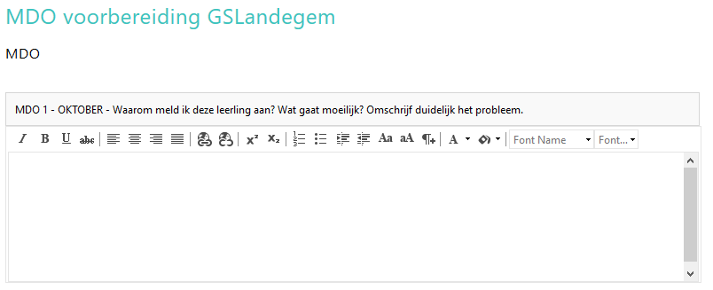
In te vullen door de leerkracht als
voorbereiding van het MDO.
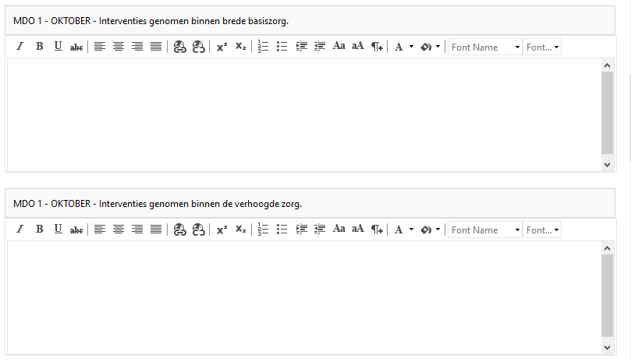
In te vullen door de leerkracht als
voorbereiding van het MDO.
In te vullen door de leerkracht als
voorbereiding van het MDO.
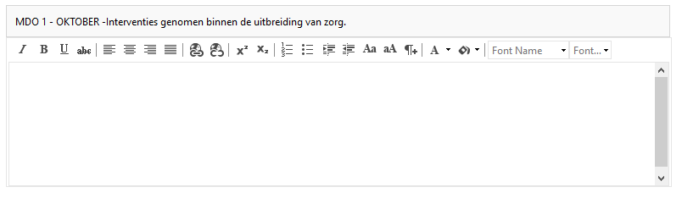
In te vullen door de leerkracht als
voorbereiding van het MDO.

Bijlage 3: infoavond ouders zorgwerking

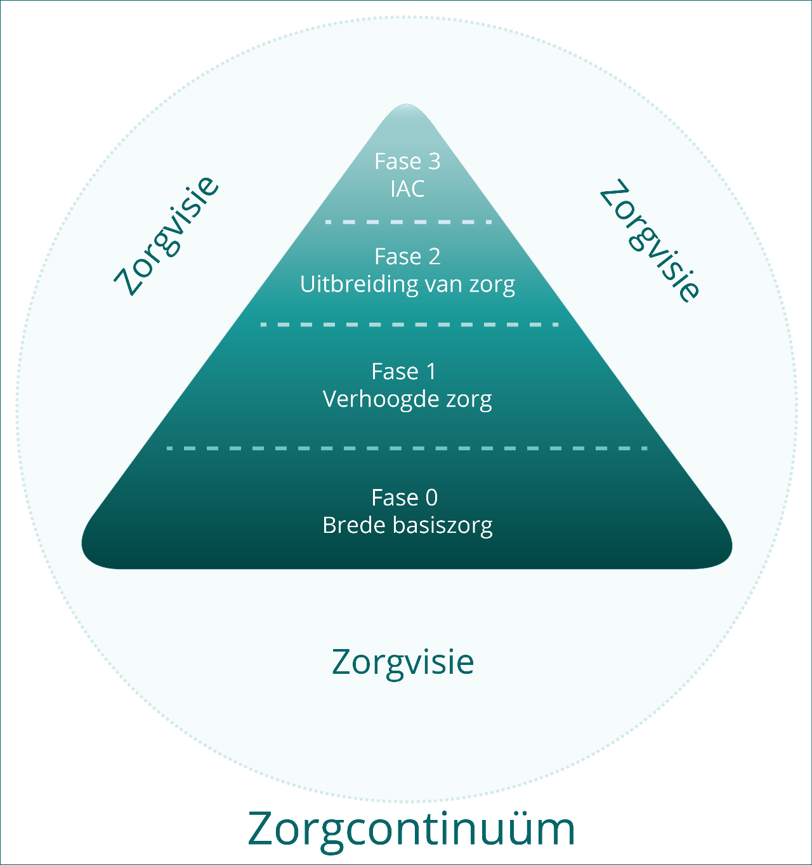

Bijlage 4: externe volgfiche

Externe volgfiche
Schooljaar 2018-2019
Klas: ___________

Naam kind: ________________________________
Voornaam kind: ___________________________
Adres: ______________________________________________________________________________________________________________________________________________________
Geboortedatum: __________________________________________________________
tel mama: ________________________________________
tel papa: _________________________________________

- Gegevens van medische-lichamelijke aard, die relevant zijn voor de aanpak: zoals motorische ontwikkeling, zicht (bril), gehoor,…
_____________________________________________________________________________________________________________________________________________________________________________________________________________________________________________________________________________________________________________________________________________________________________________
- Medicatie: ja / nee
  - Soort medicatie: ______________________________________________________
  - Reden: _______________________________________________________________
  - Behandelende arts: ___________________________________________________
  - Tel arts: _____________________________________
  - Mail arts: ______________________________________________________________
  - Behandeling sinds:___________________________________
  - Gestopt op: _________________________________________

- Gegevens van familiale en sociale aard, die relevant zijn voor de aanpak: zoals echtscheiding, verhuis, laag zelfbeeld/ zelfvertrouwen bij kind, faalangst, …
________________________________________________________________________________________________________________________________________________________________________________________________________________________________________________________________________________________________________________________________________________________________________

- Externe begeleiding: ja / nee
- Welke? Logopedie /Revalidatiecentrum/Kinesitherapie/ psychologie, andere: __________________________________________________________________________________________________________________________________________________________________________________________________________________
- Naam van contactpersoon/therapeut:________________________________
- Adres + tel.:
__________________________________________________________________________________________________________________________________________________________________________________________________________________
- e - mailadres: ________________________________________________________

- Inhoud therapie/begeleiding:
__________________________________________________________________________________________________________________________________________________________________________________________________________________________________________________________________________________________________________________________________________________________________________________________________________________________________________________________________________________________________________

- Frequentie (___x/per week of per maand): ___________
- Sinds: _________________________________________________________________
- Gestopt op: __________________________________

Alvast bedankt!
Evelyne Verleye

Bijlage 5: Lees- en leertips

“We moeten eerst leren hoe we moeten leren… eer we kunnen leren!”
“Lezen is voor de geest wat sport is voor het lichaam.”

Enkele TIPS-WEETJES om nog beter te leren - lezen!

eerste graad
Schooltas maken: stappenplan
! Maak je schooltas eerst helemaal leeg.
! Steek dan de dingen erin die je altijd nodig hebt (pennenzak, …).
! Stop je gemaakte huistaak/ je leesboek in je schooltas.
! Vergeet de speciale dingen niet: zwemgerij, centjes, …
! Maak ’s avonds steeds je schooltas, als afsluiting van het huiswerk. Dat kan in alle rust gebeuren en zit je nog in de juiste sfeer.

tweede en derde graad
Schooltas maken: stappenplan
! Maak je schooltas eerst helemaal leeg.
! Steek dan de dingen erin die je altijd nodig hebt (pennenzak, …).
! Kijk in je schoolagenda welke lessen je morgen hebt en stop al deze boeken en schriften in je schooltas.
! Vergeet de speciale dingen niet: zwemgerij, centjes, …
! Maak ’s avonds steeds je schooltas, als afsluiting van het huiswerk. Dat kan in alle rust gebeuren en zit je nog in de juiste sfeer.

eerste graad
Lees je kinderen voor
Voorlezen helpt bij het begrijpen van woorden en vergroot de woordenschat. Hoe meer woorden een kind kent, hoe sneller het kind begrijpt wat het leest en hoe toegankelijker het lezen/leren wordt.
- Zoek met uw kind een prentenboek of voorleesverhaal uit dat het zelf leuk vindt.
- Tijdens het voorlezen laat u af en toe een stilte vallen. Op deze manier krijgt uw kind de ruimte om te reageren of iets toe te voegen.
- Wanneer uw kind het leuk vindt, laat het dan zelf af en toe een stukje voorlezen. U kunt dat bijvoorbeeld doen nadat u hetzelfde stuk al een keer heeft voorgelezen.

Tweede en derde graad
Richt een vaste studieplek in
! Hou sterke afleiders op een afstand. Zorg voor rust. Schreeuwende posters, gadgets, computer, TV, … leiden de aandacht af!
! Reserveer een VASTE hoek/plek in huis waar huiswerk gemaakt wordt. Zo kan je ook een werkboek makkelijker laten liggen. Een vaste huiswerktafel zorgt ervoor dat je meer in ‘leerstemming’ komt en zo stijgt je concentratie!
! Zet bij voorkeur een raam open: een frisse en verluchte kamer zorgt voor extra zuurstof! Zorg voor een voldoende NATUURLIJKE lichtinval.

tweede en derde graad
Er is voor alles een tijd
! Kies samen met je ouders een VAST BEGIN – EN EINDUUR. Dat helpt ‘trage-op-gang-komers’ en worden dagelijkse discussies vermeden. Als je elke dag op hetzelfde tijdstip studeert, helpt dat jouw hersenen om er op voorbereid te zijn.
! Als je steeds op een vast tijdstip werkt dan wordt huiswerk maken sneller een gewoonte. En gewoontes maken het leven eenvoudiger.
! Heb je soms een woordje uitleg nodig… spreek met je ouders een moment af waarop je beiden wat tijd kunt vrijmaken.

eerste en tweede graad
Breng regelmaat in het lezen en zorg voor voldoende leesvariatie
- Verleid je kind door volop leesmateriaal in huis te hebben dat past bij de leesvaardigheid en de leeftijd van je kind. Beperk dit leesmateriaal niet enkel in de slaapkamer maar bied het ook aan in de auto, de badkamer, de woonkamer,…
- Lezen kan je OVERAL doen: recepten, reclame, borden langs de weg, menukaart,… Laat je kind de tekst voorlezen en prikkel het om informatie te zoeken!
- Stel een leeskwartiertje in voor het ganse gezin. Spreek een moment af waarbij broers/zussen/ouders allemaal 15’ lezen. Probeer hier een vast tijdstip voor te zoeken.
Zien lezen doet lezen …

derde graad
Een plan om je Frans te studeren
! Verdeel je woordenschat in groepjes van 5 woorden.
! Lees de woordjes (en hun vertaling) 3 maal luidop.
! Dek de Franse kolom af en vertaal mondeling. Daarna dek je de Nederlandse kolom af en schrijf de vertaling 1 maal op. Controleer en verbeter de fouten. Herschrijf de verbeterde woorden.
! Herhaal bovenstaande stappen telkens voor de 5 volgende woordjes tot je alle woordjes die je moet kennen hebt doorgenomen.
! Maak je eigen persoonlijke vergeet top-10 van woorden die je niet kunt onthouden. Schrijf ze op een blaadje en neem ze elke dag even door. Van zodra je een woord kent komt er een ander moeilijk woord in de plaats.
! Schrijf alle mannelijke/vrouwelijke woorden in een kolom en gebruik steeds eenzelfde kleuraanduiding.

tweede, derde en vierde leerjaar
Een plan om je spelling te studeren
! Neem het woordpakket/de spellingswoorden en lees ze zachtjes voor jezelf.
! Lees het woord, bedek het en schrijf het daarna op.
Is het goed? Ga naar het volgende woord.
Is het fout? Schrijf het op de lijst met moeilijke woorden.
! Oefen die woorden nog eens opnieuw in tot je ze allemaal juist kan schrijven.
! tip: orden je spellingswoorden volgens regelmoeilijkheid en koppel er een visuele voorstelling (tekening) aan vast. Bijvoorbeeld alle ei-woorden noteer je in een kolom en ondersteun je door een tekening van het ei-verhaal, alle au-woorden noteer je in een kolom en ondersteun je door een tekening van het au-verhaal,…

derde graad
Enkele geheugentips – HOE LEER IK HET BEST UIT HET HOOFD?
! Het helpt om ze op een rapmelodie of een ander ritme op te zeggen.
! Maak gebruik van ezelsbruggetjes. “Oost West Thuis Best”.
! Stel je bij de woorden die je moet onthouden allerlei leuke en levendige beelden/verhalen voor. Zo ga je associëren.
! Maak tijdens het studeren zelf enkele vragen. Verzamel al jouw vragen in een vragenbank. Deze kunnen je helpen om later de leerstof nog eens te herhalen.
! HERHALEN EN ONTHOUDEN gaan hand in hand. Spreid deze herhaling altijd uit over MEERDERE dagen en BLIJVEN herhalen tot je niet meer twijfelt. Beter drie keer 10 min. besteden aan geheugenwerk dan één keer een half uur.
! Gebruik steeds dezelfde kleuraanduiding voor titels, subtitels, kernwoorden,… dit ondersteunt het visueel geheugen.

eerste en tweede graad
Bespreek het boek (ter voorbereiding van het begrijpend lezen)
Met vragen kunt u uw kind helpen om een (voor)gelezen verhaal te begrijpen.
- Vooraf: Bekijk eens de titel en de kaft van het boek. Bedenk en bespreek waarover het boek zou kunnen gaan. Wat weet je al over dit onderwerp?
- Tijdens: Waarom neemt het hoofdpersonage deze beslissing? Wat zou jij doen in zijn/haar plaats?
- Na: Kun je vertellen waar het verhaal over ging? Wat vond je van het verhaal? Waarom vond je het leuk/niet leuk…
Wie speelde er mee? Waar speelde het verhaal zich af? Wat was het probleem? Hoe werd het probleem opgelost?

derde graad
Leer op verschillende manieren
Heb je een auditief geheugen of meer een visueel geheugen? Met andere woorden kan je beter luisteren of beter kijken om leerstof op te nemen ?
! luisteren – auditief
- Studeer hardop
- Audioboek
- Pod cast
! kijken - visueel
- Schrijf neer op papier: maak gebruik van schema’s – kleuraanduidingen - mindmaps. Zo kan je de leerstof structureren en leer je het onderscheid tussen hoofd – en bijzaken. SCHEMATISEREN
- Tablet
- Computer

eerste graad
Lees je kind elke dag voor maar draai zeker de rollen eens om
Voorlezen? Natuurlijk doe je dat als je kind nog een peuter/kleuter is. Wist je dat het belangrijk is om te blijven voorlezen, ook als je kind al zelf kan lezen? Voorlezen verbetert de woordenschat, het leesbegrip en de taalontwikkeling.
Draai de rollen ook eens om. Laat je kind aan jou voorlezen, aan broertjes/zusjes, aan poppen en knuffels. Een kind dat kan voorlezen is trots op die prestatie waardoor het gemotiveerd raakt om verder te lezen.
Reageer positief als je kind leest ook al gaat het niet vlekkeloos. Een positieve sfeer creëren rondom het lezen verhoogt eveneens de leesmotivatie!

tweede en derde graad
Leer de stof aan een ander en/of studeer samen
! Niets is beter om iets te begrijpen en te onthouden dan het uit te leggen aan een ander, bij voorkeur iemand die het onderwerp niet kent. Neem iemand uit je familie of kenniskring en leg uit wat je geleerd hebt.
! Weinig mensen weten hoe stimulerend het is om samen te studeren. Het vormt een enorme STIMULANS doordat je een ‘soulmate’ hebt.

eerste, tweede graad
De Ralphi-methode
Om het leesniveau van je kind nog gerichter te verbeteren kan je gaan lezen met de Ralphi-methode. Concreet betekent dit dat je een fragment uit het boek haalt. Aan de hand van het 4-stappenplan kan dit fragment gelezen worden.
- Lees de eerste dag het fragment uit het boekje voor terwijl je kind mee volgt.
- Lees de volgende dag afwisselend een zin of alinea met je kind.
- De derde dag laat je jouw kind het volledige fragment luidop voorlezen terwijl jezelf mee volgt. Moeilijke woorden mag je voorzeggen om het tempo hoog te houden en het leesplezier te behouden.
- De vierde dag leest je kind het volledige fragment zelfstandig en in stilte.
De andere dagen kan de rest van het boekje in stilte uitgelezen worden.

derde graad
Een tip om je Frans te studeren
! Leer met een visuele ondersteuning:
- Schrijf in je woordenlijst de mannelijke woorden links, vrouwelijke rechts.
- Of kleur de mannelijke woorden blauw en de vrouwelijke woorden rood.
- Of oefen de woordenschat op twee verschillende plaatsen. Bijvoorbeeld: de mannelijke woorden in je slaapkamer, de vrouwelijke woorden in de gang.
Je zal je later herinneren waar het woord stond, waar jij was of welk kleur het had en dus ook het geslacht kunnen herinneren.

eerste en tweede graad
“Speel met taal”
- Schrijf een verhaal met uw kind, schrijf elk een stukje van het verhaal. Of schrijf allebei een kort verhaaltje over hetzelfde onderwerp.
Laat uw kind het voorlezen, vertel erover. Als je allebei een verhaal schreef, vraag na welk verhaal hij/zij het leukste vond en waarom.
- Maak een fotocollage over de vakantie, een reis, een feestje. Schrijf er korte zinnetjes bij die meer uitleg geven.
- Maak een memory - spel met uw kind. Schrijf onder de plaatjes de juiste naam van het voorwerp/dier/persoon
- Speel “wie is het” met bekende/familie mensen.

derde graad
Gezond lichaam in een gezonde geest
! Eet liefst producten die veel omega 3 vetten bevatten (bv. vette vis). Deze vetten helpen je hersenen om meer informatie te onthouden. Eet veel proteïne, groenten en fruit. Verzadigde vetten en suikers (bv. Chips, frisdrank) zijn niet gezond als je moeten beginnen leren. Zorg dat je buikje goed gevuld is maar niet té vol. Een volle maag gebruikt veel zuurstof, wat ten koste gaat van de hersenen. Drink voldoende water.
! Een fit lichaam zorgt ervoor dat je niet enkel lichamelijk minder moe bent, maar ook je uithoudingsvermogen van je hersenen neemt toe!
! Slaap voldoende: slapen zorgt ervoor dat je brein een opnamestop heeft en de bestaande informatie een plekje geeft. Mensen die onvoldoende slapen, presteren minder!

tweede en derde graad
Train je geheugen voortdurend
! Weet dat je geheugen een SPIER is, die moet je blijven oefenen. Lees je veel, leer bijvoorbeeld altijd de openingszin van je boek uit je hoofd, nadat je dit gelezen hebt. Altijd goed om indruk te maken en bovendien train je jouw geheugen daarmee.

eerste, tweede en derde graad
Beloon jezelf
! Als je klaar bent met leren, beloon je jezelf! Van belang is dat je een positief gevoel overhoudt aan je studieplanning.
! Nog even dit… actieve stoffen in chocolade verbeteren je geheugen.

eerste, tweede en derde graad
Geloof in jezelf! Vertrouwen

Bijlage 6: Preventieve werking pesten

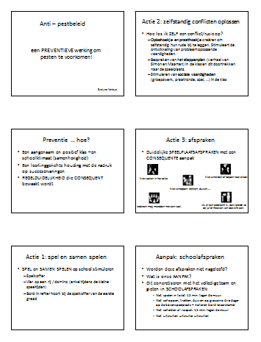
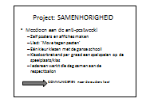

Bijlage 7: Sociale vaardigheden

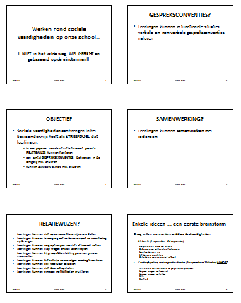

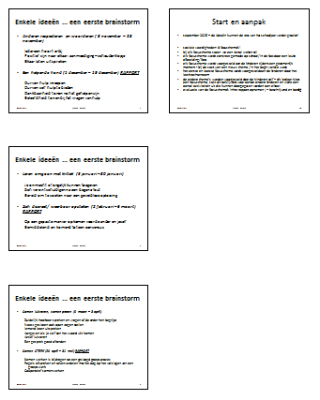

Bijlage 8: Redicodis – maatregelen

ZORGPLAN VOOR KINDEREN MET DYSLEXIE
Naam:
Geboortedatum:
Zorg – Diagnose:
Diagnose gesteld op:
Diagnose door
NR | NIV | STIMULERENDE MAATREGELEN | L1 | L2 | L3 | L4 | L5 | L6
1 | I | Te kennen geven dat je op de hoogte bent van de lees- en/of schrijfstoornis en daarmee rekening wil houden.
2 | K | De maatregelen in de klas bespreekbaar maken, vb. door te kijken naar de video ‘Ik heet niet dom’ en/of door met de klas te surfen naar www.hetklokhuis.nl.dossier dyslexie.
3 | I, K | Schoolresultaten worden niet confronterend (klassikaal) meegedeeld.
4 | I, K | De leerling gebruikt een doorzichtige meevolgkaart, leeswijzer, leesraam,…
5 | I | De leerling zit dicht bij de leerkracht.
6 | I,K | De leerling beschikt steeds over de nodige algoritmen op de bank, ook bij dictee.
7 | I, K | De leerling mag steeds een woordenboek raadplegen.
8 | I | De leerling krijgt steeds teksten vergroot aangeboden.
9 | I | Ondersteuning bij agenda:  - De leerling krijgt begeleiding van een tutor bij het schrijven van zijn agenda.  - De leerling mag de agenda overschrijven van een medeleerling.  - Agenda wordt dagelijks nagekeken en eventueel aangevuld.
10 | I | Nota’s nemen:  - De leerling moet niet overschrijven van het bord, maar van een blad / schrift op zijn bank.  - De leerling moet zelf geen nota nemen, maar krijgt nota’s door de leerkracht aangeboden.
11 | I | Gebruik van Kurzweil, voorleesprogramma.
12 | I | Indien haalbaar bepaalde taken uitvoeren met de PC, gebruik makend van de spellingcorrector.
13 | I | Groene punten vermelden bij :  - De leerling krijgt aangepaste huistaken.  - De leerling krijgt invuldictee  - De leerling krijgt aangepaste toetsen, kortere (geen gemakkelijkere) toetsen.  - Een quotatie zinnendictee: enkel op de geleerde woorden  Te vermelden op toets, huistaak en rapport.
14 | K,I  O | De leerling beschikt vroeger dan andere leerlingen over de te verwerken leerstof. Bv. teksten begrijpend lezen
15 | K,I | De leerling(en) krijgen de in te studeren woordpakketten gerubriceerd en gedoseerd aangeboden.
16 | I | Keuze van boek:  - De leerkracht bepaalt welke tekst of boek voor de leerling geschikt is.  - De leerling maakt zelf een keuze i.v.m. de te lezen tekst of het te lezen boek.  - Aanbod van een bibliotheek voor moeilijke lezers (via Kurzweil of cd-rom van digibib).
17 | I, K | De vragen van een toets worden mondeling voorgelezen.
18 | I | Bepaalde toetsen worden mondeling afgenomen.
19 | I | Erop wijzen dat een bepaalde vraag niet of onvolledig werd ingevuld.
20 | K,I | Er worden geen punten afgetrokken voor spelling (uitgezonderd dictee)!!!
21 | I | De leerling krijgt meer tijd om een toets af te werken en begint daarbij vroeger of werkt langer.
22 | I | Frans:  - Teksten Frans worden beluisterd op cassette.  - Testen worden mondeling afgenomen

ZORGPLAN VOOR KINDEREN MET REKENPROBLEMEN
Naam
Geboortedatum
Zorg – Diagnose
Diagnose gesteld op
Diagnose door
NR | NIV | STICORDI MAATREGELEN | L1 | L2 | L3 | L4 | L5 | L6
1 | K | Te kennen geven dat je op de hoogte bent van het probleem en daarmee wil rekening houden.
2 | K | De maatregelen in de klas bespreekbaar maken. Eventueel opzoekingswerk op internet, a.d.h.v. videomateriaal, …
3 | K | Schoolresultaten:  - niet confronterend (klassikaal) meegedeeld.  - resultaten worden niet vergeleken met de klasgroep, maar wel met eigen, vorige resultaten.
4 | I | Een aangepaste plaats in de klas. Vooraan zitten om snel bijsturen en het minimaliseren van afleiding te garanderen.  Zelfvertrouwen indirect stimuleren.
5 | I | Erop wijzen wat niet of onvolledig werd ingevuld bij huistaken/toetsen.
6 | K,I | Nagaan of de instructie / opdracht goed werd begrepen: kind verwoordt in eigen woorden. Doe dit niet klassikaal, maar individueel.
7 | I | Groene punten vermelden bij :  - De leerling krijgt aangepaste huistaken bv. enkel basisoefening en geen uitbreiding, herhalingsoefeningen (remediëringsoefeningen).  - De leerling krijgt aangepaste toetsen, kortere (geen gemakkelijkere) toetsen.  - Meer tijd voor toetsen. Hij begint vroeger of werkt langer door.  Te vermelden op toets, huistaak en rapport.
NR | NIV | COMPENSERENDE MAATREGELEN REKENINHOUDEN | L1 | L2 | L3 | L4 | L5 | L6
8 |  | Rekenregels:  Worden opgeschreven in een steunmapje, zodat het kind deze telkens weer kan opzoeken.  Hoofdrekenen:  - Tussenuitkomsten mogen/moeten steeds genoteerd worden (voldoende ruimte op oefen- en toetsenbladen alsook gebruik van kladpapier).  - Bewerkingstekens en getalwaarden visueel sterk ondersteunen (fluo’s).  - Gebruik van tafelkaart, MAB-materiaal, getalbeelden, …  Cijferen:  - Een rekenraster, groot geruit papier helpt getallen ordenen.  - Aanbod van voorgedrukte oefeningen (groter lettertype en meer ruimte).  Toepassingen:  - Voorlezen van toepassingen  - Hulp van rekenmachine bij oplossen en/of als controle  Meetkunde:  - Kind verwoordt met eigen woorden het getekende.  - Minder strenge quotering op nauwkeurigheid.  - Aangepaste materialen zoals passer, geo-driehoek  Metend rekenen:  - Formulekaart is toegelaten.  - Herleidingskolommen zijn toegelaten.
9 | K,I | Functioneel leren hanteren van de rekenmachine.
10 |  | Toetsen:  Erop wijzen als tutor dat bepaalde vragen op toets niet of onvolledig werden ingevuld en kans geven om aan te vullen.  Voorlezen van vragen van een toets  Mondeling afnemen van bepaalde toetsen of onderdelen ervan.
NR | NIV | DISPENSERENDE MAATREGELEN | L1 | L2 | L3 | L4 | L5 | L6
11 | I | Vrijstelling van schatten rekenen
12 | I | Vrijstelling van hoofdrekenen (met rekenmachine of cijferend)

ZORGPLAN VOOR KINDEREN MET AANDACHTS- EN WERKHOUDINGSPROBLEMEN AD(H)D
Naam
Geboortedatum
Zorg – Diagnose
Diagnose gesteld op
Diagnose door
NR | NIV | STICORDI MAATREGELEN | L1 | L2 | L3 | L4 | L5 | L6
1 | K | - Te kennen geven dat je op de hoogte bent van de aandachtsproblemen of AD(H)D en daarmee wil rekening houden.  - De maatregelen in de klas bespreekbaar maken. Eventueel opzoekingswerk op internet, a.d.h.v. videomateriaal, …
2 | I | Een aangepaste plaats in de klas.
3 | K | Dag / weekschema / overzichtskalender:  - Duidelijk zichtbaar aanwezig.  - ’s Morgens bespreken (houvast, tijdsbesef).  - Wijzigingen indien mogelijk voorbereiden.  Duidelijk afbakenen van de lessen.  Klasafspraken:  - Zeer concreet, kort, eenvoudig.  Pictogrammen ondersteunen klasafspraken.  Standaardregels hanteren:  Beertjesmethode helpt om structuur bij werkopdrachten aan te brengen.
4 | K | Alle boeken, schriften en mappen krijgen per vak dezelfde kleur.
5 | I,K,O | Overbodige zaken weg van de bank (klas) /werktafel (thuis).
6 | I | Rustig hoekje is aanwezig. Mogelijkheid tot gebruik van koptelefoon in klas.
7 | I | Aandacht richten:  - Concentratie: gebruik van zandloper, timer (klok),…  - Visueel: luisterschelp, pictogram,…  - Verbaal.  - Tactiel: tikje op bank, schoudertikje,…
8 | K,I | Nagaan of de instructie / opdracht goed werd begrepen: kind verwoordt in eigen woorden. Doe dit niet klassikaal, maar individueel.
9 | K | Toetsen/huistaken:  - Erop wijzen als tutor dat bepaalde vragen op toets niet of onvolledig werden ingevuld en kans geven om aan te vullen.  - Voorlezen van vragen van een toets  - Te studeren leerstof wordt vooraf individueel met de leerkracht overlopen en eventueel aangeduid en gestructureerd.  - Gebruik van volgkaart  - Gestructureerd aanbieden: verdelen van hoeveelheid  - Duidelijk markeren / afbakenen van leerstof.  - Erop wijzen wat niet of onvolledig werd ingevuld.
10 | K | Huistaken:  De leerling krijgt aangepaste huistaken bv. enkel basisoefening en geen uitbreiding, herhalingsoefeningen (remediëringsoefeningen).

Niveaus: I – individueel, O – ouders, K – klas, S – school.
Niveaus: I – individueel, O – ouders, K – klas, S – school.
Niveaus: I – individueel, O – ouders, K – klas, S – school.

